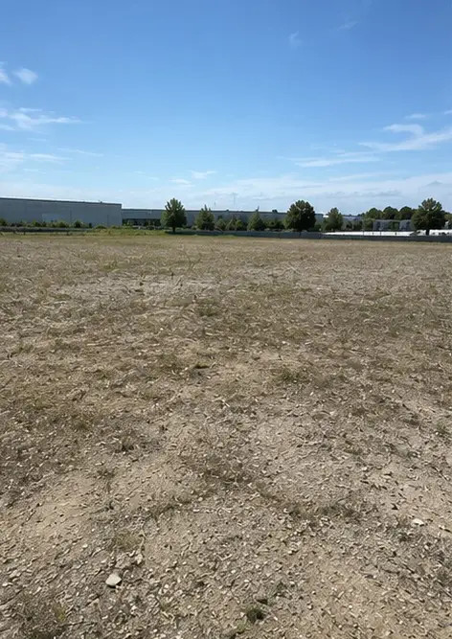 | Слика бр.1. Градилиште пројекта пре почетка радова
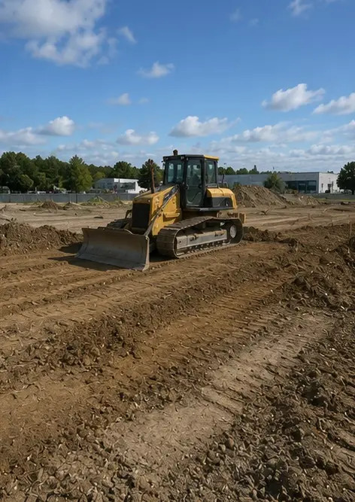 | Слика бр.2. Припремне активности на градилишту у току
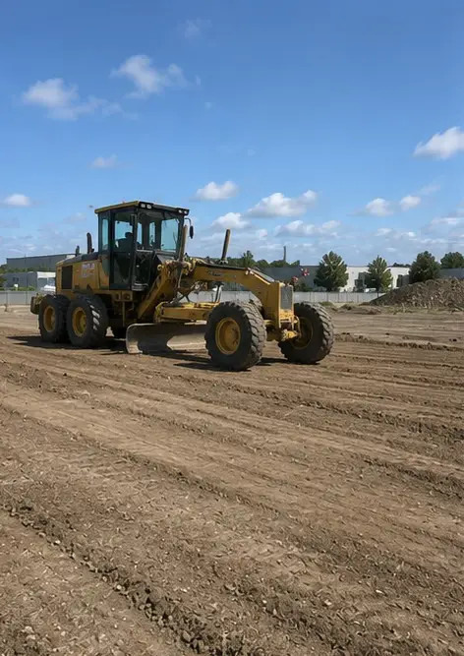 | Слика бр.3. Рашчишћавање и равнање терена завршено
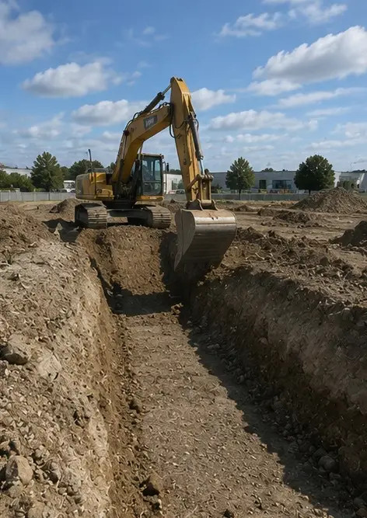 | Слика бр.4. Почетни ископи завршени
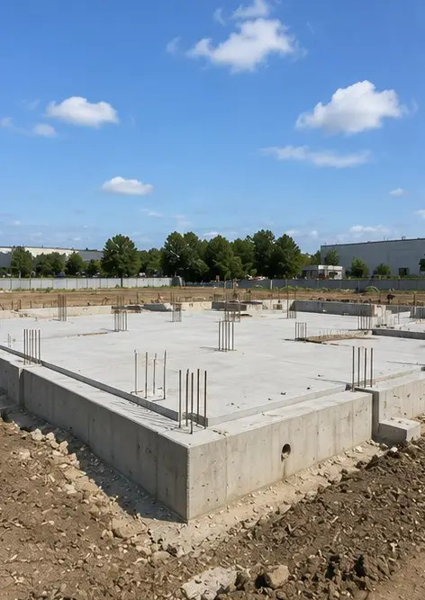 | Слика бр.5. Изградња темеља завршена
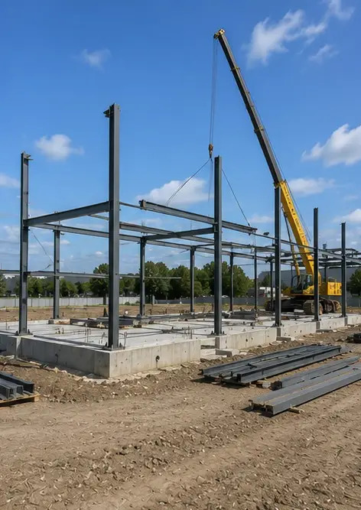 | Слика бр.6. Монтажа носеће конструкције започета
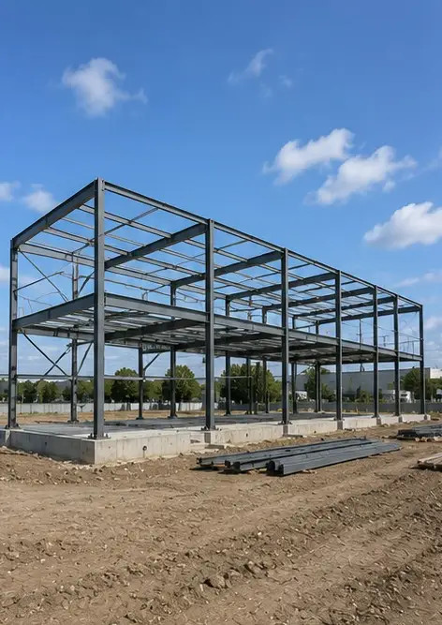 | Слика бр.7. Изградња носеће конструкције у току
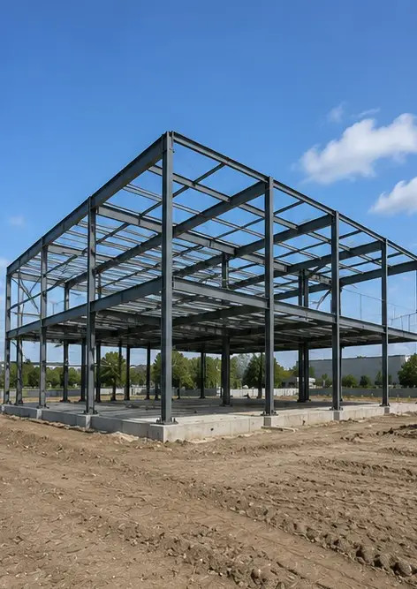 | Слика бр.8. Носећа конструкција готова према пројектном плану
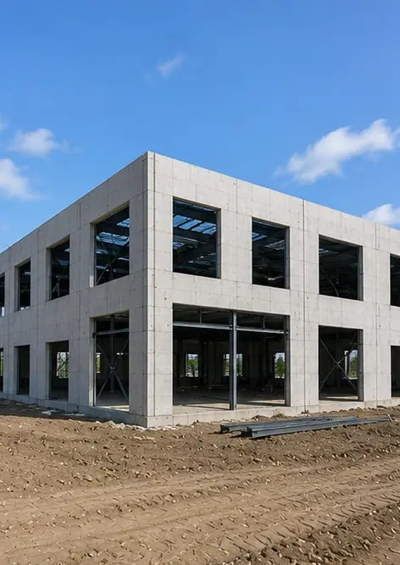 | Слика бр.9. Носећа конструкција готова према пројектном плану
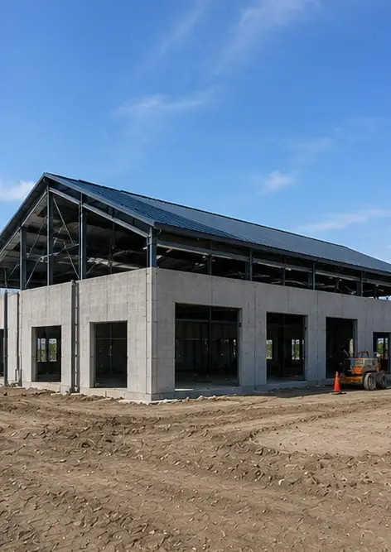 | Слика бр.10. Изградња крова завршена
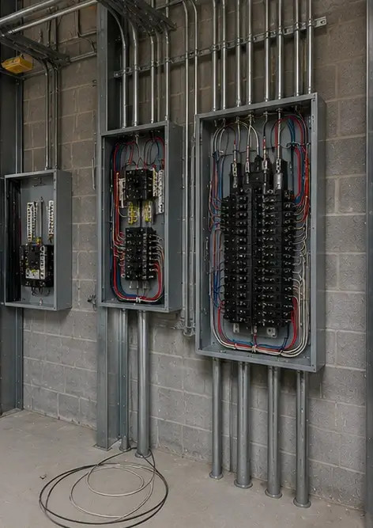 | Слика бр.11. Инсталација електричних система у току
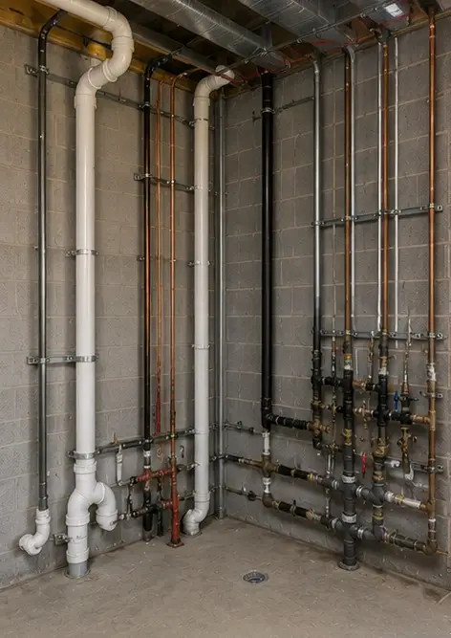 | Слика бр.12. Инсталација водоводних система завршена
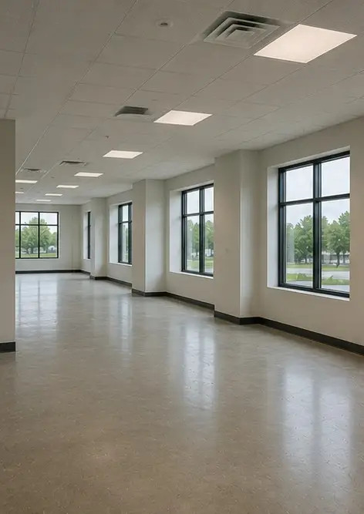 | Слика бр.13. Унутрашњи завршни радови у току
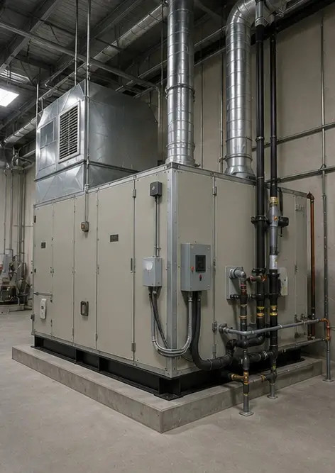 | Слика бр.14. Инсталација опреме завршена
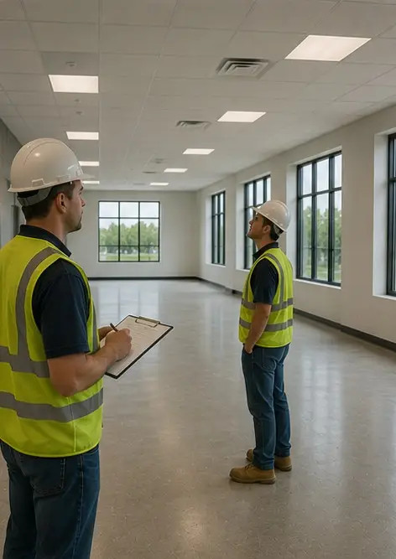 | Слика бр.15. Завршна инспекција пројекта обављена
 | Слика бр.16. Завршен пројекат спреман за рад

Направите сопствени фото извештај онлајн

Користите Photo Reports за креирање структурираних PDF и Word фото извештаја са распоредима, натписима и алатима за извоз.

• Аутоматски распореди страница
• Извоз у PDF и DOCX
• Натписи и коментари на фотографијама
• Извештаји пре и после
• Инспекцијски извештаји и извештаји о одржавању
https://photo-reports.online

